

Documentação Maison de Beauté

VERSÃO | DATA | ATIVIDADE | RESPONSÁVEL
1.0 | 26/03/2025 | Entrevista | Grape
1.0 | 26/03/2025 | Levantamento e analise de requisitos | Grape
1.0 | 18/06/2025 | Ajustes ao desenvolvimento do sistema | Grape



Responsáveis do projeto

NOME | FUNÇÃO
Debora | Lider/Back-end
Bruno Henrique | Back-end/Designer
Maria Eduarda | Front-end/Back-end
Henrique Cunha | Front-end
Camila | Analista de Sistema



ÍNDICE

1. Introdução ......................................................................................................... 4
2. Empresa ............................................................................................................ 4
3. Logo e Slogan ................................................................................................. 5
4. Visão geral do projeto .................................................................................. 7
5. Cronograma do Projeto (trello) ................................................................... 7
6. Levantamento de requisitos .......................................................................... 9
7. Análise de requisitos .................................................................................... 10
Requisitos funcionais .................................................................................... 10
Requisitos não funcionais .......................................................................... 10
Restrições ...................................................................................................... 10
Regras de negócio...........................................................................................10
8. Diagrama de Caso de uso ......................................................................... 11
9. Modelagem de dados ................................................................................. 12
Modelo Conceitual ......................................................................................... 12
Modelo Lógico ................................................................................................. 12
Modelo Físico .................................................................................................. 13
10. Normalização ................................................................................................ 15
11. Protótipo ......................................................................................................... 16
Protótipo do Sistema .................................................................................... 16
Protótipo do Site ............................................................................................ 17

- Introdução

Esse documento tem o objetivo de detalhar os requisitos de um sistema de clínica de estética de uma empresa onde usuários que deverão ser atendidos pelo sistema a ser construído nesse projeto com base em uma entrevista realizada com o cliente.

Primeiramente, foi criada a identidade visual da empresa Maison de Beauté, contendo todas as informações relevantes, como nome, CNPJ, entre outros dados. Também foi desenvolvido um cartão de visita com um QR Code, facilitando o acesso direto ao site da empresa e tornando a marca mais atrativa no universo digital. Todo o planejamento foi realizado de forma organizada, com auxílio de um cronograma estruturado na plataforma Trello.

A Maison de Beauté é uma clínica de estética que oferece produtos cosméticos e serviços estéticos. Para fortalecer sua presença online, a empresa possui um site institucional com 5 páginas principais (Home, Sobre a Empresa, Serviços, Portfólio e Contato), com versões nos idiomas português e inglês. O site foi desenvolvido utilizando as tecnologias HTML, CSS e JavaScript, e sua divulgação é feita através das redes sociais como LinkedIn, Facebook e Instagram.

O cliente entrou em contato por meio do formulário de contato no site da empresa, solicitando o desenvolvimento de um sistema que auxilie na administração dos produtos, agenda, planos, pacotes adicionais e cadastro de clientes.
Para o desenvolvimento desse sistema, foram realizadas entrevistas com o cliente, nas quais foram levantadas as principais funcionalidades desejadas. O sistema deveria iniciar com uma tela de login, redirecionando o usuário ao dashboard principal, onde será possível gerenciar informações como dados de clientes, produtos, agendas, planos e pacotes. O acesso será restrito apenas aos funcionários da empresa e o sistema deverá funcionar em plataformas Windows, Linux e Mac. O banco de dados escolhido para o armazenamento das informações foi o MySQL.

A partir dessas informações, foram criados os diagramas de caso de uso e de classe, visando à análise e modelagem completa do sistema. Também foram elaborados os modelos de dados conceitual, lógico e físico, juntamente com a normalização dos dados, para garantir eficiência e consistência no armazenamento.

Por fim, toda a documentação do projeto foi elaborada, assim como os testes completos do sistema e do site, a fim de garantir sua funcionalidade e posteriormente ser apresentado para aprovação final do cliente.

- Empresa

MAISON DE BEAUTÉ, clínica de estética fundada em 28/02/2025, localizada na Rua Guaipá, 678 – São Paulo, CNPJ: 12.345.678/0001-90, Telefone: (11) 98765-4321
Email: contato@maisondebeaute.com.br
LinkedIn: Maison de Beauté | Facebook: @maisondebeauteoficial
Site: https://maisondebeaute.com.br


MISSÃO: Oferecer produtos e serviços estéticos de alta qualidade, promovendo bem-estar, autoestima e inovação para nossos clientes.
VISÃO: Ser referência nacional em estética e cuidados pessoais, reconhecida pela excelência no atendimento e inovação nos serviços.
VALORES: Compromisso com o cliente, ética, qualidade, inovação, bem-estar e dedicação constante ao aprimoramento dos nossos serviços.

- Logo e Slogan



Figura1 – Logo da Empresa

SLOGAN: Sua beleza, nossa arte

- Visão geral do projeto

1 | Análise do sistema do Projeto | Entrevista com o cliente, Caso de uso e Diagrama de classe para entender melhor como vai ser a funcionalidade do sistema.
2 | Modelagem do sistema | Normalização até a 3 forma normal, diagrama de entidade e relacionamento com cardinalidades e dicionário de dados.
3 | Protótipo do sistema | Criação das telas do projeto como modelo para desenvolver.
4 | Desenvolvimento do Projeto | Desenvolvimento das telas do projeto seguindo como base os protótipos, utilizando de dados.


4. Cronograma

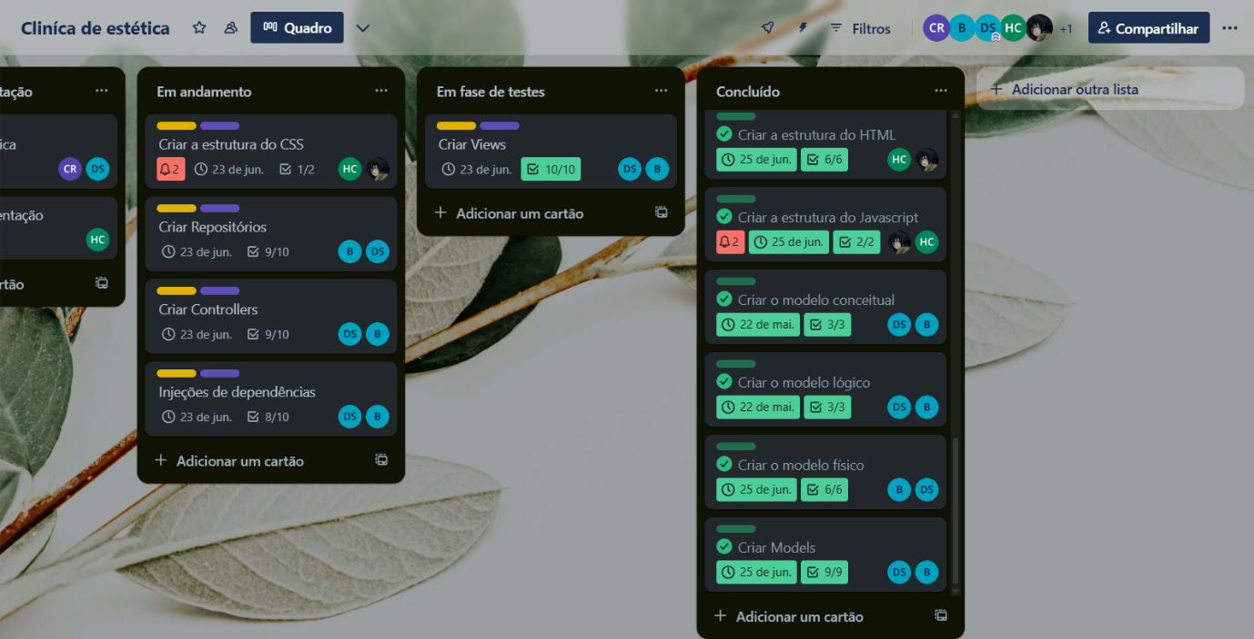

Figura 2 – Cronograma do Projeto (Trello)

- Levantamento de requisitos

O cliente entrou em contato através do site da empresa, enviando um formulário para entrar em contato e agendar uma reunião.
A reunião foi realizada no dia 28/02/2025 para entender melhor sobre o sistema que a clínica Maison de Beauté necessita.
A Maison de Beauté é uma clínica de estética que vende produtos cosméticos e oferece serviços voltados à beleza e bem-estar. Atualmente, ela promove seus serviços e produtos através das redes sociais e do site oficial da empresa.
Entrevista com o cliente
Atualmente é utilizado algum sistema?
Não. No momento, não é utilizado nenhum sistema.
Que tipo de sistema deseja?
Um sistema de gerenciamento completo para a clínica, que inclua controle de produtos, agendamentos, planos e pacotes adicionais, além do cadastro e controle de clientes.
O que o cliente deve acessar ao sistema?
Apenas funcionários autorizados terão acesso ao sistema, com login e senha.
Quais as funcionalidades o sistema precisa?
O sistema deverá ter:


- Tela de login para autenticação do usuário;
- Dashboard com acesso às funcionalidades principais;
- Cadastro e gerenciamento de clientes (Nome, CPF, telefone);
- Cadastro de produtos (Código de barras, nome, descrição e preço);
- Cadastro de agendamentos (CPF do cliente, data, horário, serviço);
- Cadastro de planos (Nome, preço, validade e serviços inclusos);
- Cadastro de pacotes (Nome, tipo, preço e descrição).
Quais produtos comercializa?
Produtos cosméticos e serviços estéticos.
É necessário login para usar o sistema?
Sim, apenas usuários com login e senha poderão acessar o sistema.
Todos os funcionários utilizam?
Sim.
Então o sistema possui nível de acesso?
Sim, mas inicialmente todos os usuários terão as mesmas permissões básicas para cadastro e gerenciamento. Futuramente poderá ser implementado controle por nível de acesso.
O sistema deve rodar em qual plataforma?
O sistema deverá ser compatível com Windows, Linux e Mac.

- Análise de requisitos

Requisitos Funcionais
Id | Descrição
RF01 | Efetuar login.
RF02 | Cadastrar clientes, funcionários, produtos, planos e pacotes.
RF03 | Consultar clientes, produtos, planos, pacotes e serviços.
RF04 | Realizar agendamento de serviços.
RF05 | Consultar os agendamentos realizados.

Requisitos não funcionais

Id | Descrição
RFN01 | O sistema deve validar o email e a senha inseridos, se os dados forem inválidos exbir uma mensagem de erro.
RFN02 | Ao cadastrar verificar se todos os campos foram preenchidos corretamente e aparecer uma mensagem de notificação.
RFN03 | Mostrar os dados dos clientes, funcionários, produtos, pacotes e planos.
RFN04 | Ao agendar aparecerá uma mensagem de notificação de horário agendado
RFN05 | Mostar todos os agendamentos feitos no sistema.


Restrições

Id | Descrição
R01 | Apenas funcionários terão acesso ao sistema.
R02 | É necessário a internet para acessar o site.

Regras de Negócio

O cancelamento de agendamentos deve ser feito com, no mínimo, 24 horas de antecedência.

Os pacotes especiais para eventos devem ter prazos específicos para reserva e confirmação.

- Diagrama de Caso de uso

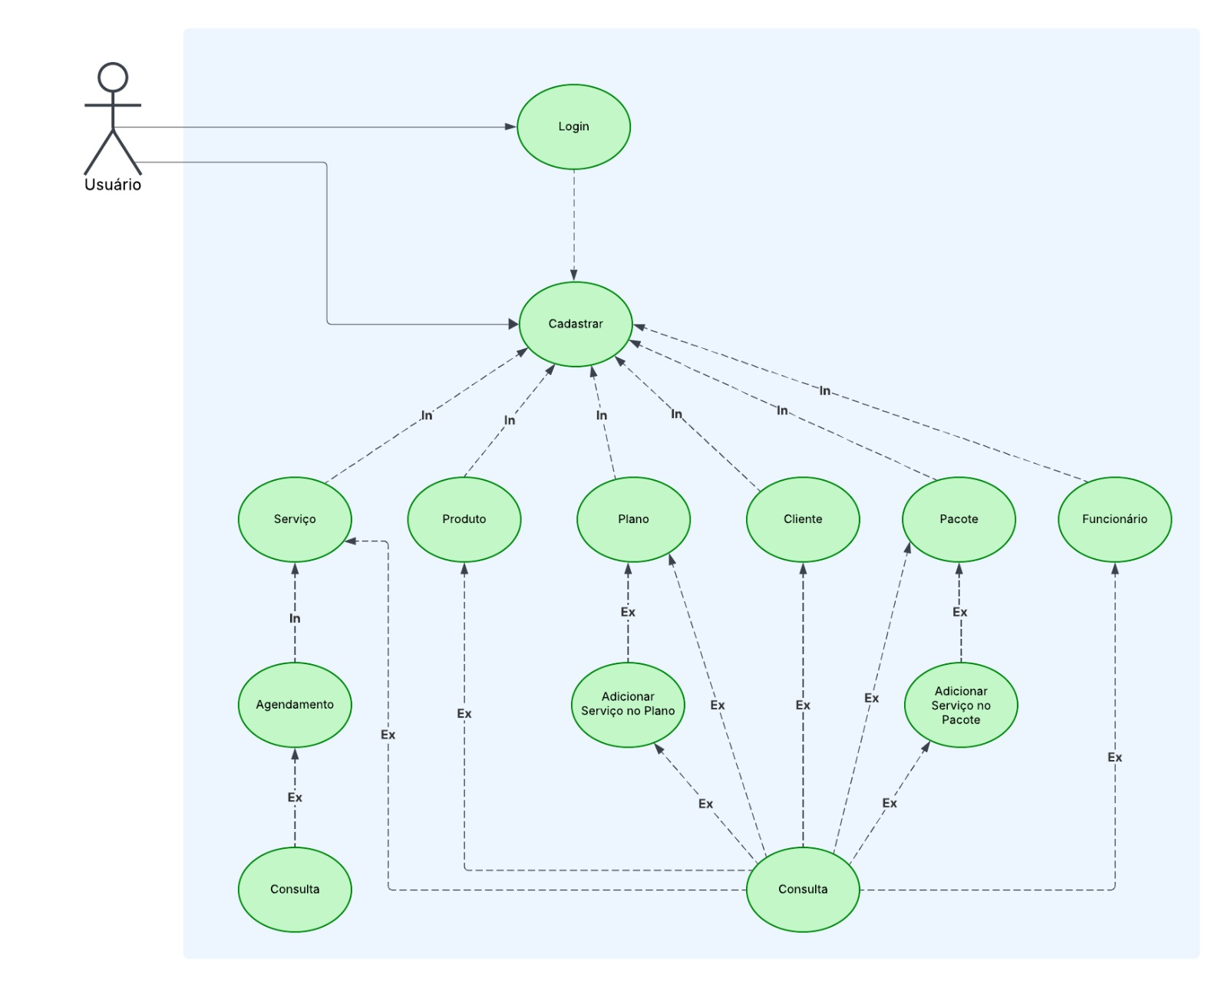


- Modelagem de dados

Modelo conceitual

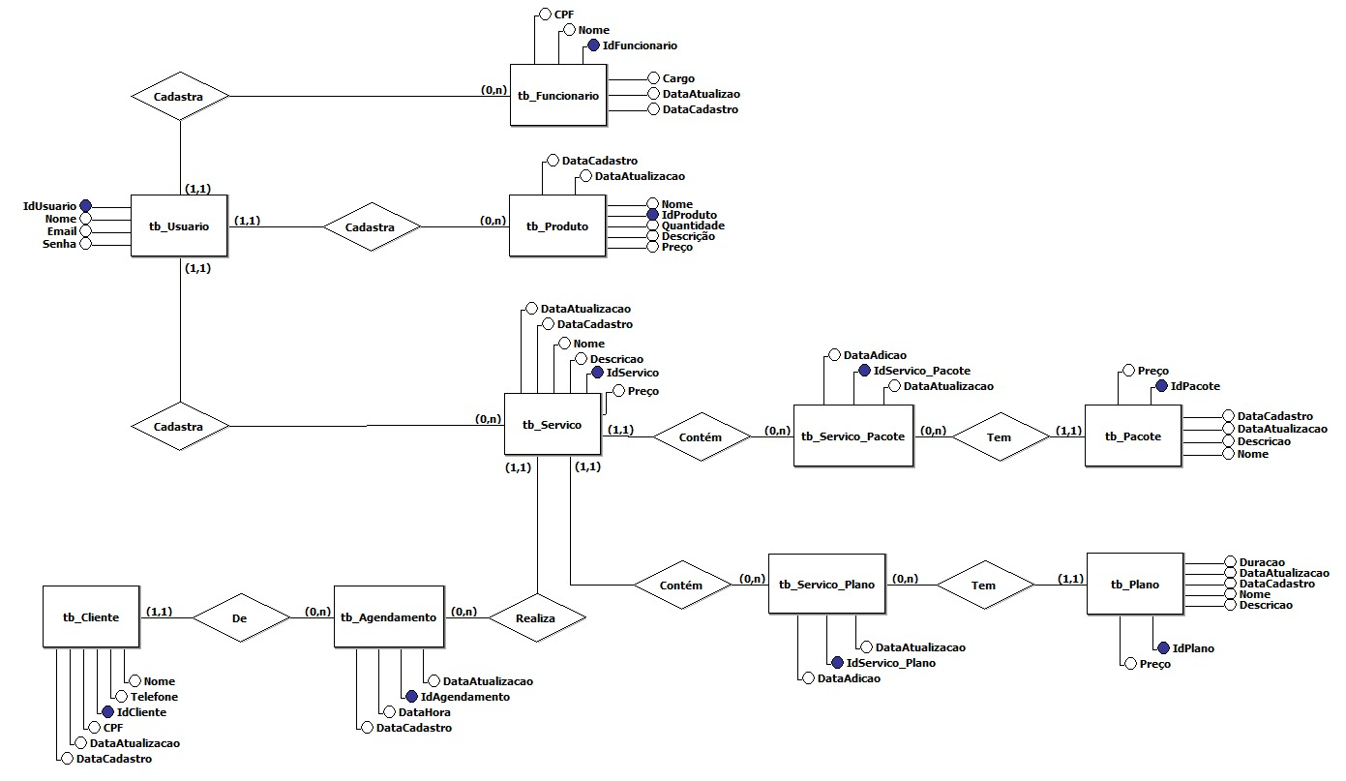

Modelo Logico

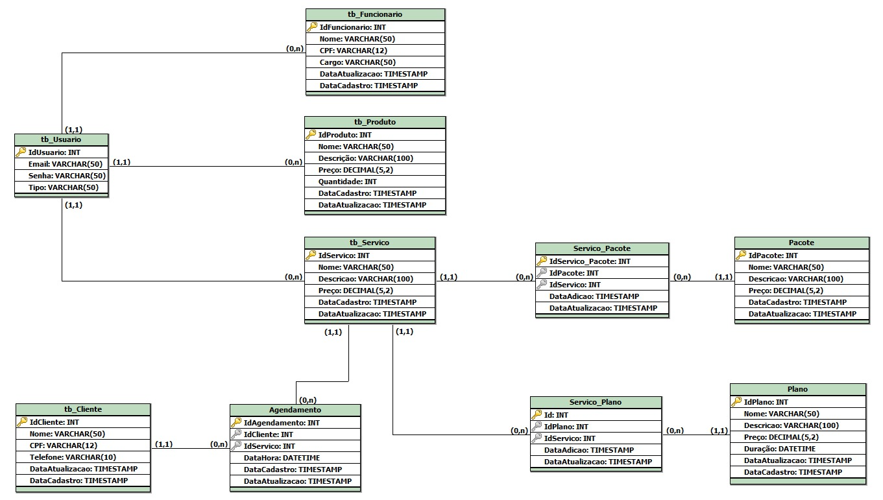


- Protótipo
